Responsive

# Program 1:

<!DOCTYPE html>

<html lang="en">

<head>

    <meta charset="UTF-8">

    <meta name="viewport" content="width=device-width, initial-scale=1.0">

    <title>Responsive Card Layout</title>

    <style>

        body {

            font-family: Arial, sans-serif;

            margin: 0;

            padding: 20px;

            background-color: #f0f0f0;

        }

        .container {

            display: flex;

            flex-wrap: wrap;

            justify-content: space-around;

        }

        .card {

            background-color: white;

            border: 1px solid #ccc;

            border-radius: 5px;

            width: 30%;

            margin: 10px;

            padding: 20px;

            box-shadow: 0 4px 8px rgba(0, 0, 0, 0.2);

            transition: transform 0.3s;

        }

        .card:hover {

            transform: scale(1.05);

        }

        /* Media Queries */

        @media (max-width: 768px) {

            .card {

                width: 45%; /* Card width for tablets */

            }

        }

        @media (max-width: 480px) {

            .card {

                width: 90%; /* Full width for mobile */

            }

        }

    </style>

</head>

<body>

    <h1>Responsive Card Layout</h1>

    <div class="container">

        <div class="card">

            <h2>Card 1</h2>

            <p>This is the content of card 1.</p>

        </div>

        <div class="card">

            <h2>Card 2</h2>

            <p>This is the content of card 2.</p>

        </div>

        <div class="card">

            <h2>Card 3</h2>

            <p>This is the content of card 3.</p>

        </div>

    </div>

</body>

</html>

# OutPut :

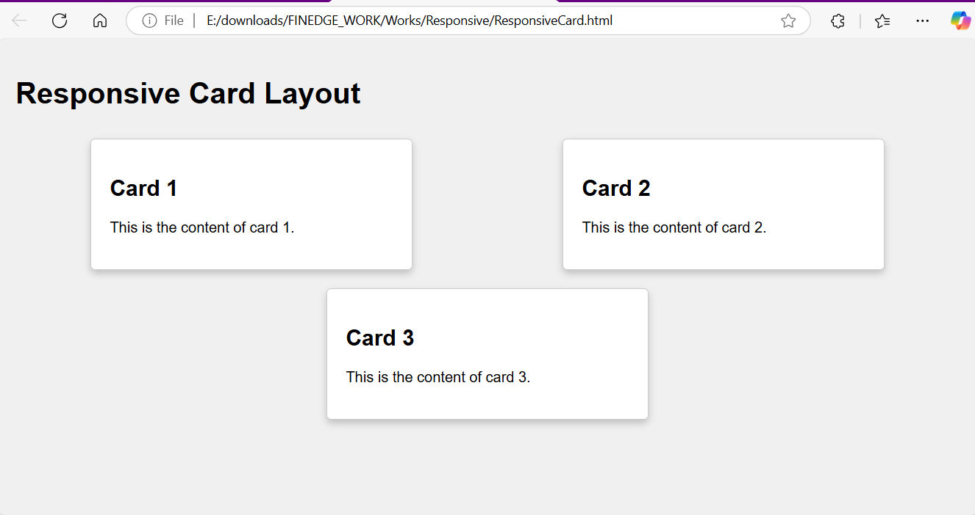

# Program 2 :

<!DOCTYPE html>

<html lang="en">

<head>

    <meta charset="UTF-8">

    <meta name="viewport" content="width=device-width, initial-scale=1.0">

    <title>Responsive Footer</title>

    <style>

        body {

            font-family: Arial, sans-serif;

            margin: 0;

            padding: 20px;

            background-color: #fafafa;

        }

        footer {

            background-color: #333;

            color: white;

            text-align: center;

            padding: 20px;

            position: relative;

            bottom: 0;

            width: 100%;

            transition: background-color 0.5s;

        }

        /* Media Queries */

        @media (max-width: 768px) {

            footer {

                background-color: #939292; /* Darker gray for tablets */

            }

        }

        @media (max-width: 480px) {

            footer {

                background-color: #000000; /* Even darker for mobile */

            }

        }

    </style>

</head>

<body>

    <h1>Responsive Footer</h1>

    <p>This is a simple page to demonstrate a responsive footer.</p>

    <footer>

        <p>&copy; 2024 My Website | All Rights Reserved</p>

    </footer>

</body>

</html>

# OutPut :

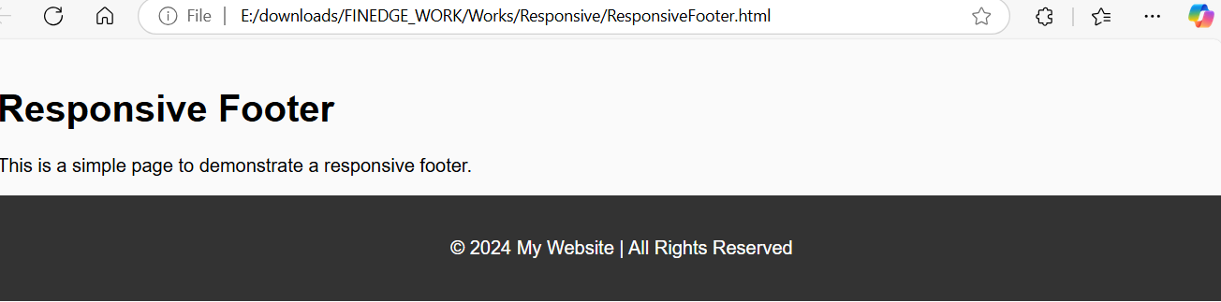

# Program 3 :

<!DOCTYPE html>

<html lang="en">

<head>

    <meta charset="UTF-8">

    <meta name="viewport" content="width=device-width, initial-scale=1.0">

    <title>Responsive Navigation Bar</title>

    <style>

        body {

            font-family: Arial, sans-serif;

            margin: 0;

            padding: 20px;

            background-color: #f4f4f4; /* Light background for contrast */

        }

        nav {

            background-color: #007bff; /* Default blue background color */

            color: white;

            padding: 15px;

            text-align: center;

            border-radius: 8px; /* Rounded corners */

        }

        nav a {

            color: white;

            padding: 14px 20px;

            text-decoration: none;

            margin: 0 10px;

            transition: background-color 0.3s, transform 0.3s;

            border-radius: 4px; /* Rounded link corners */

        }

        nav a:hover {

            background-color: #0056b3; /* Darker blue on hover */

            transform: scale(1.1); /* Slightly enlarge on hover */

        }

        /* Media Queries */

        @media (max-width: 768px) {

            nav {

                background-color: #28a745; /* Green background for tablets */

            }

            nav a {

                display: inline-block; /* Inline-block links for tablets */

                margin: 5px 0; /* Vertical spacing */

            }

        }

        @media (max-width: 480px) {

            nav {

                background-color: #dc3545; /* Red background for mobile */

            }

            nav a {

                display: block; /* Stack links vertically on mobile */

                margin: 10px 0; /* Increased vertical spacing */

                font-size: 1.2em; /* Larger text for mobile */

            }

        }

    </style>

</head>

<body>

    <nav>

        <a href="#">Home</a>

        <a href="#">About</a>

        <a href="#">Services</a>

        <a href="#">Contact</a>

    </nav>

    <h1>Responsive Navigation Bar</h1>

    <p>Resize the browser to see the effect!</p>

</body>

</html>

# OutPut :

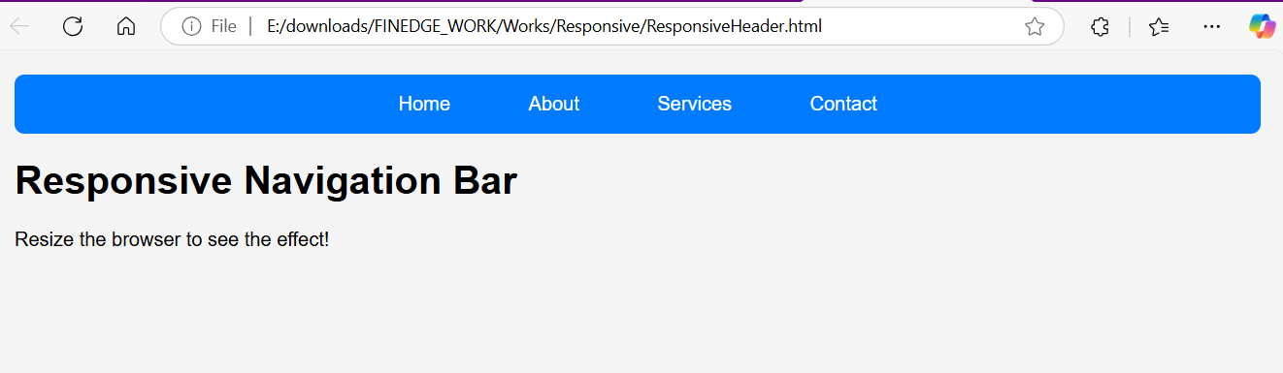

# Program 4 :

<!DOCTYPE html>

<html lang="en">

<head>

    <meta charset="UTF-8">

    <meta name="viewport" content="width=device-width, initial-scale=1.0">

    <title>Responsive Table</title>

    <style>

        body {

            font-family: Arial, sans-serif;

            margin: 0;

            padding: 20px;

            background-color: #f9f9f9;

        }

        table {

            width: 100%;

            border-collapse: collapse;

            margin: 20px 0;

        }

        th, td {

            padding: 15px;

            border: 1px solid #ddd;

            text-align: left;

        }

        th {

            background-color: #4CAF50; /* Green background */

            color: white;

        }

        /* Media Queries */

        @media (max-width: 768px) {

            th, td {

                font-size: 0.9em; /* Slightly smaller text */

            }

        }

        @media (max-width: 480px) {

            th, td {

                font-size: 0.8em; /* Smaller text */

                display: block; /* Stack rows */

            }

            tr {

                display: flex;

                flex-direction: column;

                margin-bottom: 10px;

            }

        }

    </style>

</head>

<body>

    <h1>Responsive Table</h1>

    <table>

        <thead>

            <tr>

                <th>Item</th>

                <th>Description</th>

                <th>Price</th>

            </tr>

        </thead>

        <tbody>

            <tr>

                <td>Item 1</td>

                <td>Description of Item 1</td>

                <td>$10</td>

            </tr>

            <tr>

                <td>Item 2</td>

                <td>Description of Item 2</td>

                <td>$20</td>

            </tr>

            <tr>

                <td>Item 3</td>

                <td>Description of Item 3</td>

                <td>$30</td>

            </tr>

        </tbody>

    </table>

</body>

</html>

# OutPut :

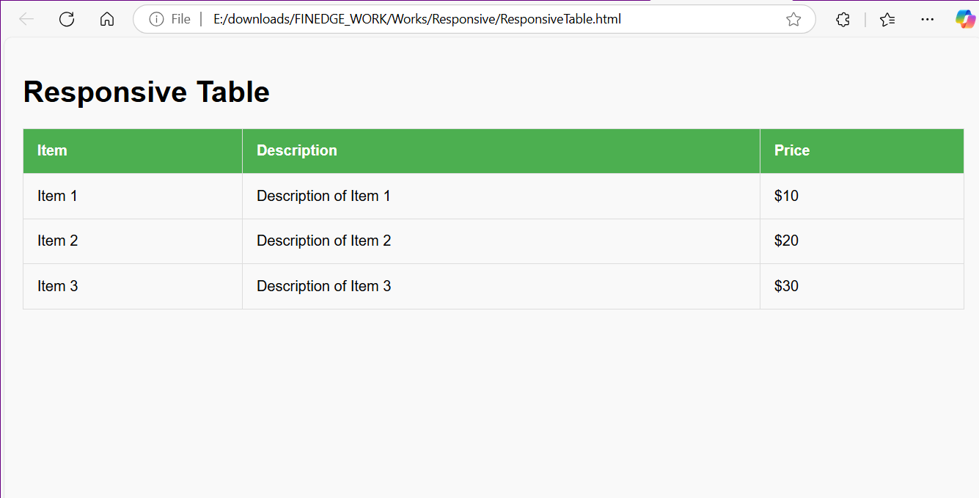

# Program 5 :

<!DOCTYPE html>

<html lang="en">

<head>

    <meta charset="UTF-8">

    <meta name="viewport" content="width=device-width, initial-scale=1.0">

    <title>Responsive Design with Color Changes</title>

    <style>

        body {

            font-family: Arial, sans-serif;

            margin: 0;

            padding: 20px;

            background-color: #f4f4f4; /* Default background color */

            transition: background-color 0.5s, color 0.5s; /* Smooth transition */

        }

        h1 {

            font-size: 2.5em; /* Default size for large screens */

            color: #333;

            text-align: center;

            margin-bottom: 20px;

            transition: color 0.5s; /* Smooth transition for color */

        }

        p {

            font-size: 1.2em; /* Default size for large screens */

            line-height: 1.6;

            color: #666;

            max-width: 800px; /* Maximum width for paragraph */

            margin: 0 auto;

            transition: color 0.5s; /* Smooth transition for color */

        }

        /* Media Query for tablets and small screens */

        @media (max-width: 768px) {

            body {

                background-color: #e0f7fa; /* Light blue background for tablets */

            }

            h1 {

                font-size: 2em; /* Slightly smaller heading */

                color: #00796b; /* Darker teal color */

            }

            p {

                font-size: 1em; /* Smaller paragraph */

                color: #004d40; /* Even darker teal color */

            }

        }

        /* Media Query for mobile devices */

        @media (max-width: 480px) {

            body {

                background-color: #ffecb3; /* Light yellow background for mobile */

            }

            h1 {

                font-size: 1.5em; /* Even smaller heading */

                color: #d84315; /* Dark orange color */

            }

            p {

                font-size: 0.9em; /* Smaller paragraph */

                color: #7c4dff; /* Purple color */

            }

        }

    </style>

</head>

<body>

    <h1>Welcome to Responsive Design</h1>

    <p>

        Responsive design is an approach to web design that makes web pages render well on a variety of devices and window or screen sizes. It is important for providing an optimal viewing experience across a wide range of devices, from desktop computers to mobile phones.

    </p>

</body>

</html>

# Output:

